TRƯỜNG ĐẠI HỌC BÁCH KHOA HÀ NỘI

**VIỆN CÔNG NGHỆ THÔNG TIN VÀ TRUYỀN THÔNG**

-----🙞🙜🕮🙞🙜----- 

**ĐỒ ÁN TỐT NGHIỆP**

**ĐỀ TÀI : XÂY DỰNG PHẦN MỀM QUẢN LÝ BẤT ĐỘNG SẢN HÀ NỘI**

|  |  |
| --- | --- |
| Giáo viên hướng dẫn: | **Phạm Đăng Hải** |
| Sinh viên thực hiện: | **Phạm Hoàng Sơn** |
| Mã số sinh viên | **CHL185-13025** |
| Khoa | **Công nghệ thông tin** |
| Khoá | **20185** |

**Hà Nội 10/2020**

# LỜI NÓI ĐẦU

Với sự phát triển nhảy vọt của công nghệ thông tin hiện nay, Internet ngày càng giữ vai trò quan trọng trong các lĩnh vực khoa học kĩ thuật và đời sống. Dĩ nhiên các bạn đã được nghe nói nhiều về Internet, nói một cách đơn giản, Internet là một tập hợp máy tính nối kết với nhau, là một mạng máy tính toàn cầu mà bất kì ai cũng có thể kết nối bằng máy PC của họ. Với mạng Internet, tin học thật sự tạo nên một cuộc cách mạng trao đổi thông tin trong mọi lĩnh vực văn hóa, xã hội, chính trị, kinh tế...

Với sự phát triển của internet nên các lĩnh vực đều đang ứng dụng công nghệ thông tin vào quản lý sản phẩm một cách hiệu quả, tiết kiệm thời gian, nhân lực để quản lý. Chính vì lý do này, lĩnh vực bất động sản cũng đã áp dụng công nghệ thông tin trong việc quản lý các sản phẩm, quản lý thoong tin nhà cửa đất đai được nhanh chóng và tiện lợi nhất.

Với lý do này, được sự hướng dẫn của thầy em đã chọn đề tài: “ Xây dựng phần mềm quản lý bất động sản Hà Nội” làm đề tài đồ án tốt nghiệp của mình.Trong quá trình thực hiện đồ án này em đã nhận được sự giúp đỡ chỉ bảo tận tình của các thầy, cô giáo, Em xin chân thành cảm ơn thầy **Phạm Đăng Hải** đã hưỡng dẫn trong quá trình làm đồ án.

MỤC LỤC

# CHƯƠNG 1: GIỚI THIỆU

* 1. Đặt vấn đề

Trong bối cảnh thị trường bất động sản ngày càng phát triển, nhu cầu bán, cho thuê, tìm mua, tìm thuê bất động sản ngày càng lớn. Khi triển khai kinh doanh một dự án bất động sản, bán hoặc cho thuê một căn nhà, nền đất…, điều băn khoăn nhất là làm sao truyền tải những thông tin trên đến với nhiều khách hàng có nhu cầu sử dụng thực sự.

Ngược lại, đối với những khách hàng có nhu cầu mua, thuê bất động sản thì mong muốn tìm kiếm những bất động sản phù hợp nhất, đảm bảo tính an toàn, tiện lợi và pháp lý cao. Tuy nhiên, những người có nhu cầu về giao dịch bất động sản đã và đang gặp nhiều khó khăn trong việc quảng cáo cũng như tìm kiếm thông tin về bất động sản. Làm thế nào để quảng cáo và tìm kiếm được thông tin bất động sản nhanh chóng, tin cậy, chính xác, tiết kiệm thời gian, công sức, giúp cho các giao dịch bất động sản trở nên dễ dàng, nhanh chóng, thuận tiện và hiệu quả hơn.

Quan trọng hơn, khách có nhu cầu giao dịch có thể liên hệ trực tiếp với người bán, không phải thông qua trung gian. Như vậy, người mua sẽ tránh được phải mất phí cho “cò” nhà đất.

Ý tưởng xây dựng phần mềm quản lý bất động sản ra đời với mong muốn quản lý các thông tin bất động sản.

* 1. Giải pháp

Giải pháp xây dựng quản lý bất động sản mang đến một lựa chọn tốt nhất để xây dựng một phần mềm quản lý về thông tin, thuận tiện cho người sử dụng và đem lại những giá trị thiết thực cho cả đơn vị chủ quản và các khách hàng.

* 1. Giới thiệu về Công ty Cổ phần Kinh doanh bất động sản Hà Nội ATK

Tên công ty: CÔNG TY CỔ PHẦN KINH DOANH BẤT ĐỘNG SẢN HÀ NỘI ATK

Địa chỉ: 134 Nguyễn Khuyến, phường Văn Miếu, quận Đống Đa, TP Hà Nội

Mã số thuế: 0109254605

Ngày hoạt động: 14/07/2020

Người ĐDPL: Nguyễn Thanh Sơn

Giấy phép kinh doanh: 0109254605

Lĩnh vực: Kinh doanh bất động sản, quyền sử dụng đất thuộc chủ sỡ hữu, chủ sử dụng hoặc đi thuê

* 1. Các lĩnh vực hoạt động của công ty

- Môi giới mua ban/ cho thuê bất động sản: Văn phòng, biệt thự, dự án, nhà riêng, đất thổ cư, nhà mặt phố, đất nền.

- Tư vấn bất động sản.

• Bán căn hộ cao cấp, biệt thự, đất nền, thổ cư...

• Cho thuê căn hộ cao cấp, biệt thự, đất nền, thổ cư...

• Trang trí nhà ở, văn phòng:

- Tư vấn tài chính

- Tiếp thị, truyền thông, quảng cáo trực tuyến bất động sản, lập kế hoạch thực hiện các hoạt động tiếp thị, truyền thông bất động sản trên website.

- Rao vặt (quảng cáo)

* 1. Cơ cấu tổ chức và chức năng nhiệm vụ các phòng ban
* Giám đốc

Là người có quyền lực cao nhất trong công ty, chịu trách nhiệm về mọi hoạt động sản xuất kinh doanh của Công ty trước nhà nước và pháp luật.

* Phó giám đốc

Là người dưới quyền Giám Đốc, làm việc dưới sự chỉ đạo của Giám Đốc và thay Giám Đốc xử lý công việc khi Giám Đốc vắng mặt. Mọi hoạt động của Phó giám đốc phải thực hiện theo đúng chức năng, nhiệm vụ, quyền hạn đã được giám đốc giao hoặc ủy quyền, những hoạt động phát sinh vượt ra khỏi phạm vi trên đều phải báo cáo cho Giám đốc để có hướng giải quyết.

* Phòng kinh doanh

- Chịu trách nhiệm toàn bộ hoạt động bán hàng.

- Lên kế hoạch bán hàng theo từng dự án. Bán sản phẩm nhanh nhất.

- V.v...

Chịu trách nhiệm về hoạt động tiếp thị sản phẩm, dịch vụ của công ty theo kế hoạch.

Phòng Marketing

- Phối hợp với phòng kinh doanh tiếp thị sản phẩm, dịch vụ theo tiến độ đã hoạch định.

- Thiết kế về hình ảnh, banner, standee,... phục vụ cho hoạt động tiếp thị và kinh doanh.

* Phòng kế toán

- Quản lý hoạt động tài chính công ty

- Thống kê báo cáo tài chính cho BGĐ

- Quản lý hồ sơ nhân sự, giấy tờ liên quan đế nhoạt động của công ty.

- Chấm công, chi trả lương

- V.v..

* 1. Quy trình hoạt động hiện tại của công ty

Khách hàng có nhu cầu đến CTCP kinh doanh bất dộng sản Hà Nội ATK

Nhân viên giới thiệu các loại hình dịch vụ liên quan đến môi giới bán (thuê, mua) BĐS (ủy thác,..)

Quyết định lựa chọn loại hình dịch vụ; Điền vào phiếu đăng ký sử dụng dịch vụ tại công ty

Nhân viên thẩm định( sơ lược) giấy tờ, tham khảo luật sư(nếu cần)

Xuất trình CMTND, Hộ khẩu thường trú (bản gốc hoặc công chứng)

Nhân viên tiếp nhận thô ng tin đăng ký của khách hàng

Bộ phận chuyên môn giao việc cho cán bộ thụ lý, cán bộ thụ lý kiểm tra hồ sơ, đề xuất hưởng xử lý và chuẩn bị hợp đồng với khách hàng

Khách hàng nhận lại tiền đặt cọc

Triển khai công việc theo hợp đồng tìm kiếm kháchhàng (BĐS) phù hợp

Khách hàng thanh toán tiền tạm ứng

Nhân viên báo cáo lãnh đạo phòng trình hồ sơ lên Giám đốc giao bộ phận chuyên môn.

**Ký hợp đồng**

Nhân viên viết phiếu nhận hẹn trả kết quản đăng ký

Nộp hồ sơ

Khách hàng hoàn tất nghĩa vụ tài chính

Kết thúc hợp đồng

Thông báo cho khách hàng tất cả thủ tục

Thông báo cho khách hàng tới gia hạn hoặc kết thúc hợp đồng

Thành công

Không thành công

Không gia hạn hợp đồng

Khách hàng

Công ty CP kinh doanh bất động sản Hà Nội ATK

* Tìm thông tin, kiểm tra và xử lý các BĐS có nhu cầu cho thuê trên thị trường

|  |  |  |  |
| --- | --- | --- | --- |
| **Bước** | **Quy trình** | **Mô tả** | |
| **Công việc/Bước** | **Thông tin** |
| 1 | THÔNG BÁO (3)  PHÂN TÍCH &LƯU TRỮ (2)  TIẾP NHẬN THÔNG TIN, SẢN PHẨM (1) | Tiếp nhận thông tin/Sản phẩm(Khách hàng, đối tác, Sale, Nhân viên kinh doanh, chủ đầu tư) | * Tên, Số điện thoại * Đất, Nhà * Diện tích, Giấy chứng nhận   quyền sử dụng đất   * Giá bán * Hoa hồng * Ký biên bản ký gửi, hợp đồng |
| 2 | Phân tích & Lưu hồ sơ | * Phân tích cơ bản sản phẩm * Chia sản phảm vào danh mục * Nhà xưởng, đất công nghiệp,   đất nhà phố, biệt thự...   * File mềm * File cứng |
| 3 | Thông báo, giao dịch | * Thông báo các bộ hận liên quan   khi có phát sinh   * Nhận phản hồi và hướng dẫn   chia sẻ sản phẩm   * Theo dõi lịch trình thanh toán * CSKH |

- Các nhân viên có thể thông qua nhiều cách để tìm kiếm:

+ Tìm thông tin trên các trang quảng cáo trên mạng như: muaban.net, batdongsan.com, dantri.com,...Các trang quảng cáo này đăng tin về các BĐS cần cho thuê, bán. Các nhân viên nhận định được đâu là những BĐS được chính chủ sở hữu đăng, đâu là BĐS được công ty môi giới khác đăng lên. Sau đó ghi vào các danh sách riêng cho từng loại.

+ Các nhân viên trực tiếp đi đến các khu chung cư, khu đô thị... hỏi quản lý của các tòa chung cư, văn phòng.

+ Ngoài ra các nhân viên công ty còn tìm kiếm khách từ những khách hàng cũ của công ty.

- Sau đó, các nhân viên công ty sẽ kiểm tra lại BĐS bằng cách gọi điện thoại được cung cấp trên nội dung quảng cáo, từ đó xác định là BĐS do chủ sở hữu đăng tin, đâu là các BĐS đã qua nhà trung gian khác. Với các BĐS thuộc chính chủ, sẽ có được các thông tin BĐS như diện tích, số phòng trong BĐS, địa chỉ, đồ đạc nội thất, hướng BĐS, giao thông, tiện ích xung quanh, giá cả mà chủ sỡ hữu muốn có được từ việc cho thuê, bán BĐS,...

Có những BĐS được chủ sở hữu đăng tin vì họ không muốn thông qua nhà môi giới vì vậy thông qua gọi điện thoại, nhà môi giới có thể thuyết phục chủ sở hữu sử dụng dịch vụ của mình thay vì tự thực hiện giao dịch. Trong việc này đòi hỏi người môi giới phải làm thế nào cho khách hàng thấy được những lợi ịch của việc sử dụng nhà môi giới như: việc sử dụng dịch vụ môi giới sẽ giúp việc cho thuê đáng tin cậy, giá cả hợp lý; việc sử dụng dịch vụ môi giới sẽ giúp việc cho thuê BĐS nhanh hơn, chủ sở hữu sẽ không mất lợi nhuận do BĐS bị bỏ trống; nhà môi giới sẽ giúp chủ sở hữu các vấn đề liên quan về mặt pháp lý như soạn thảo các hợp đồng, các bản cam kết,... đứng ra giải quyết các vấn đề vướng mắc, tranh chấp giữa hai phái khách hàng trong phạm vi trách nhiệm của mình. Nhưng trong thực tế hoạt động của công ty thì không bao giờ cũng có thể thuyết phục được chủ sở hữu của các BĐS này.

Với các BĐS đã được sự đồng ý của chủ sở hữu chấp nhận sử dụng dịch vụ môi giới của mình, công ty sẽ tiến hành hẹn thời gian với chủ nhà để kiểm tra kỹ hơn về BĐS, chụp ảnh BĐS để lưu vào dữ liệu của công ty.

* Tìm kiếm khách hàng có nhu cầu thuê

- Công ty tiến hành việc tìm khách hàng thuê BĐS theo nhiều cách:

Nhân viên marketing tiến hành tìm thông tin về các công ty du lịch, các công ty lữ hành, các đại sứ quán, các công ty liên doanh hay các công ty nước ngoài, các khu công nghiệp,... trên địa bàn Hà Nội thông qua internet.

Công ty tìm khách hàng thông qua các tạp chí, sách báo về bất động sản.

Đăng bài về BĐS cần cho thuê, bán lên website, trang công ty như nhadahot.vn, batdongsan.com.vn,dothi.net....

Từ các thông tin thu thập được, các nhân viên sẽ thành lập một danh sách các công ty có khả năng trở thành khách hàng tiềm năng, sau đố sẽ tiến hành gọi điện thoại để xác minh chính xác xem có ai có nhu cầu thuê BĐS tại Hà Nội hoặc thành phố Hồ Chí Minh. Khi xác định được các khách hàng có nhu cầu, nhân viên sẽ tiến hành gửi mail giới thiệu cụ thể về công ty để khách hàng nắm rõ hơn và liên lạc khi cần thiết.

* Thực hiện giao dịch:

- Sau khi có thông tin về khách thuê, mua và chủ sở hữu BĐS, các nhân viên sẽ tìm những BĐS phù hợp với yêu cầu của khách thuê, bán. Với những khách hàng ở xa hoặc có yêu cầu, công ty sẽ tiến hành gửi ảnh và thông tin về các BĐS qua mail cho khách hàng tham khảo.

- Sau đó sắp xếp thời gian giữa chủ sở hữu BĐS và khách thuê để khách thuê có thể đi xem các BĐS. Các nhân viên sẽ sắp xếp, thuyết phục sao cho thời gian hẹn các chủ sở hữu BĐS nối tiếp nhau một khoảng phù hợp để khách thuê có thể đi xem các BĐS một cách lần lượt, thứ tự.

- Trong quá trình thực hiện thương vụ, nhân viên kinh doanh sẽ phải cố gắng thuyết phục cả chủ sở hữu và khách hàng để họ cùng nhau thống nhát để đi đến điểm chung và có thể ký kết hợp đồng thuê, mua BĐS với nhau và thực hiện được mục tiêu của nhà môi giới đó là ký kết được hợp đồng môi giới và khách hàng.

# CHƯƠNG 2: PHÂN TÍCH TIẾT KẾ HỆ THỐNG

* 1. Xác định tác nhân

Quản trị viên: Tác nhân này tham gia vào hệ thống với quyền cao nhất: quản lý tài khoản, quản lý các sản phẩm, quản lý khách hàng, duyệt bài, …

Nhân viên: Tác nhân này có quyền đăng bài, sửa thông tin cá nhân, thêm nhóm khách hàng, thêm khách hàng.

* 1. Biểu đồ usecase tổng quát

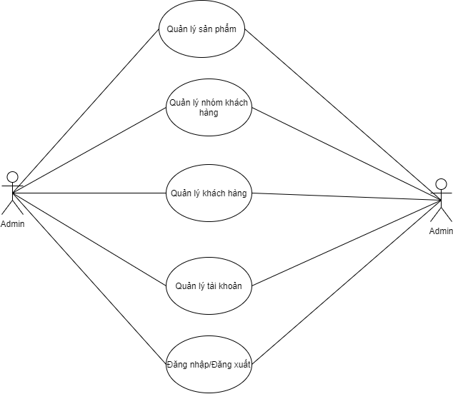

* + 1. Biểu đồ usecase tác nhân admin

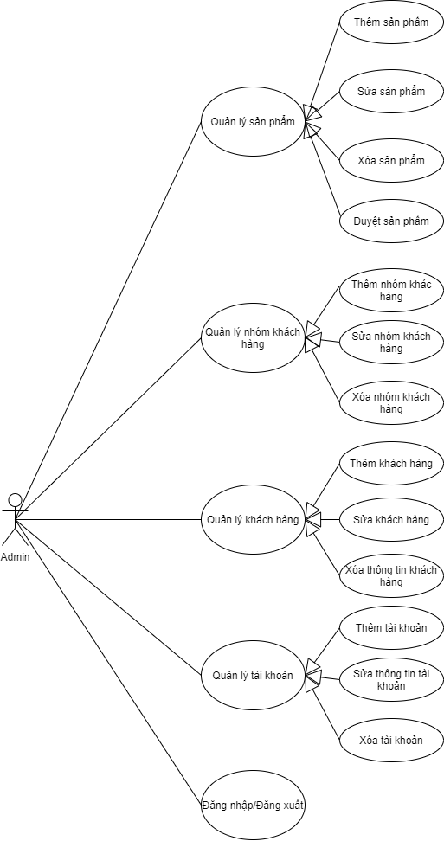

* + 1. Biểu đồ usecase tác nhân nhân viên

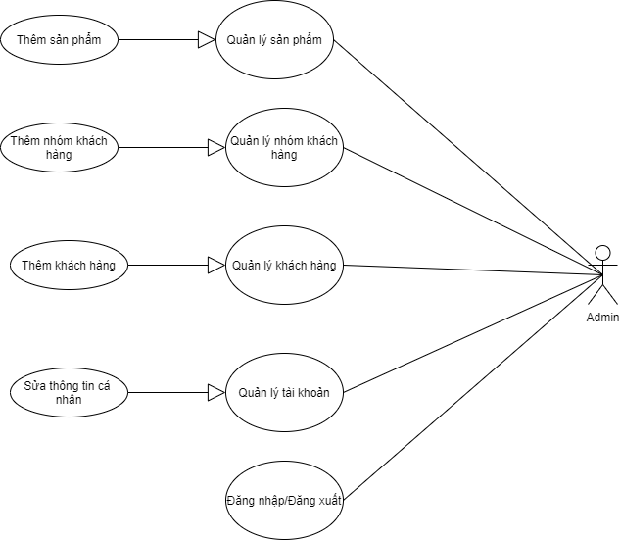

* 1. Đặc tả usecase
     1. Đặc tả usecase chức năng đăng nhập

|  |  |
| --- | --- |
| Tên Usecase | + Đăng nhập |
| Mô tả | + Cho phép người dùng đăng nhập vào hệ thống để thực hiện các quyền của mình trên trang web |
| Người thực hiện | + Người quản trị, nhân viên |
| Điều kiện trước xử lý | + Mở phần mềm |
| Sau xử lý | + Khi đăng nhập bằng tài khoản nhân viên thì tài khoản này phải được amdin cung cấp  + Nếu đăng nhập bằng tài khoản người quản trị thì sẽ có toàn chức năng của trang web |
| Các bước thực hiện | + Truy cập hệ thống  + Chọn form đăng nhập  + Nhập tên đăng nhập và mật khẩu  + Nhấn nút đăng nhập |

* + 1. Đặc tả usecase quản lý nhóm khách hàng

|  |  |
| --- | --- |
| Tên Usecase | + Quản lý nhóm khách hàng |
| Mô tả | + Cho phép admin cập nhật, sửa, xóa, hiển thị danh sách nhóm khách hàng  + Quản lý loại khách hàng giúp phân chia thích hợp loại khách hàng tốt cho từng người từng loại khách hàng. Gồm 3 loại khách hàng: tài khoản khách hàng, tài khoản nhân viên. |
| Người thực hiện | + Người quản trị |
| Điều kiện trước xử lý | + Người dùng truy cập hệ thông  + Đăng nhập thành công vào hệ thống |
| Sau xử lý | + Chuyển về màn hình hiển thị danh sách nhóm khách hàng |
| Các bước thực hiện | + Người sử dụng hệ thống  +Thực hiện đăng nhập  + Nhấn nút đăng nhập  + Chọn vào phần giao diện quản lý nhóm khách hàng |

* + 1. Đặc tả usecase quản lý khách hàng

|  |  |
| --- | --- |
| Tên Usecase | + Quản lý khách hàng |
| Mô tả | + Cho phép admin cập nhật, sửa, xóa, hiển thị danh sách khách hàng.  + Quản lý khách hàng giúp tốt cho việc kinh doanh đồ gỗ. Nếu khách hàng lần sau ghé thăm muốn mua hàng thì những thông tin của khách hàng lần trước truy cập trang web và khởi tạo sẽ được lưu lại. Khách hàng không cần tạo mới thông tin mà có thể thực hiện được giao dịch. |
| Người thực hiện | + Người quản trị |
| Điều kiện trước xử lý | + Người dùng truy cập trang web  + Đăng nhập vào trang web bằng tài khoản quản trị |
| Sau xử lý | + Chuyển về màn hình hiển thị danh sách khách hàng |
| Các bước thực hiện | + Người sử dụng truy cập trang web  + Nhập thông tin về tài khoản(Người quản trị)  + Nhấn nút đăng nhập  + Chọn vào phần giao diện quản lý khách hàng |